Физическая активность – основы здорового образа жизни



Физическая активность - идеальный регулятор
ритма для тела и души.

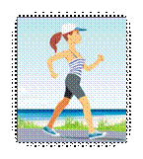
Быть в хорошей физической форме означает быть способным бодро, энергично и без чрезмерной усталости выполнять повседневные дела, сохранять достаточно энергии для активного отдыха и успешно преодолевать неожиданные жизненные трудности.

Как влияет регулярная двигательная активность на наш организм?

- понижается уровень холестерина, нормализуется кровяное давление и вес тела, повышается устойчивость сердечной мышцы к физическим нагрузкам, следовательно, значительно снижается риск сердечно - сосудистых заболеваний и ожирения,
- активизируются механизмы регуляции дыхания, обеспечивается адекватная легочная вентиляция,
- при достаточной физической активности улучшается чувствительность тканей к инсулину, а значит – это один из путей профилактики сахарного диабета,

- происходит усиление кровоснабжения и укрепление мышц и костей, а это обеспечивает профилактику остеопороза, других заболеваний опорно-двигательной системы,
- движения способствуют укреплению иммунной системы, повышается устойчивость к заболеваниям,
-умеренная двигательная активность является сильнодействующим лекарством против старения в преклонном возрасте,
- физическая активность полезна для мозга и душевного состояния, чем больше человек двигается, тем дольше сохраняет гибкий ум и ясное сознание,
- движения улучшают эмоциональное состояние, поэтому полезны в борьбе со стрессами.

Наиболее простые, доступные и эффективные виды двигательной активности:

Ходьба - наиболее безопасная и ритмичная форма активности. Ходьбе не помеха ни избыточный вес, ни ожирение, ни плохая физическая форма.

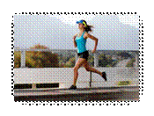
Бег трусцой - медленный бег в удобном темпе. Это самый популярный способ укрепления сердечно-сосудистой и дыхательной систем. Он не требует особых навыков. Двигаться надо естественно и свободно и как можно меньше работать руками.

Плавание - одно из лучших упражнений для развития сердечно - дыхательной выносливости, в котором участвует вся мускулатура. Развивает мышечную силу, гибкость, что особенно полезно при заболеваниях позвоночника.

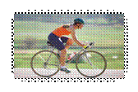
Езда на велосипеде - развивает мышечную силу и выносливость, сопровождается высоким расходом энергии и, следовательно, способствует снижению веса.

